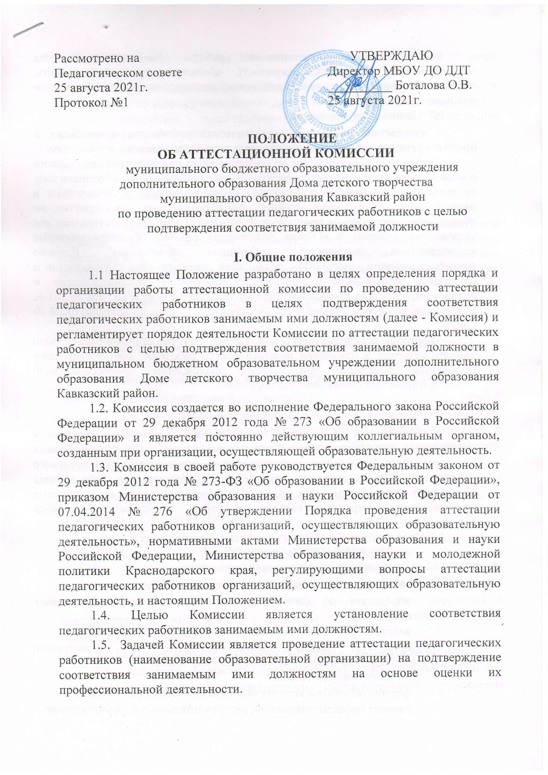

1
.6.
Основными
принципами
работы
Комиссии
являются
коллегиальность, гласность, открытость, компетентность, объективность,
соблюдение норм профессиональной этики, недопустимость дискриминации
при проведении аттестации.
1
.7. Полномочия Комиссии:
–
проведение аттестации педагогических работников организации и
принятие решения о соответствии (несоответствии) занимаемым должностям;
вынесение рекомендации по представлению руководителя организации
–
о возможности приема на работу на должности педагогических работников лиц,
не имеющих специальной подготовки или стажа работы, установленных в
разделе “Требования к квалификации” квалификационных характеристик, но
обладающих достаточным практическим опытом и компетентностью, как это
установлено пунктом 9 «Общих положений» раздела “Квалификационные
характеристики
должностей
работников
образования”
Единого
квалификационного справочника должностей руководителей, специалистов и
служащих, утвержденного приказом Министерства здравоохранения и
социального развития Российской Федерации от 26 августа 2010 года № 761-н,
зарегистрированного в Минюсте РФ 06 октября 2010 года, регистрационный №
1
8638;
–
контроль за исполнением рекомендаций, в случае, если Комиссией было
принято решение о признании педагогического работника соответствующим
занимаемой должности при условии прохождения профессиональной
переподготовки или повышения квалификации.
II. Состав Комиссии
2
.1. Комиссия в составе председателя Комиссии, заместителя
председателя, секретаря и членов Комиссии формируется из числа работников
муниципального бюджетного образовательного учреждения дополнительного
образования Доме детского творчества муниципального образования
Кавказский район, в том числе являющихся представителями коллегиальных
органов, предусмотренных уставом, а также представителей органов
государственно - общественного управления.
2
.2.Председатель Комиссии (заместитель председателя):
−
−
−
−
ведет заседания Комиссии;
организует работу Комиссии;
распределяет обязанности между членами Комиссии;
определяет по согласованию с членами комиссии порядок
рассмотрения вопросов;
−
−
ведет личный прием работников, проходящих аттестацию;
организует работу членов Комиссии по рассмотрению
предложений, заявлений и жалоб аттестуемых работников.
1
0. Секретарь Комиссии:
−
−
формирует списки аттестуемых педагогических работников;
готовит проекты положений, распорядительного акта учреждения


об утверждении состава Комиссии и внесении изменений по мере
необходимости;
−
обеспечивает взаимодействие между членами Комиссии и
аттестуемыми по вопросу определения даты и времени проведения аттестации;
−
принимает
представления
руководителя
на
аттестацию
педагогических работников;
−
передаёт списки и представления в Комиссию в соответствии с
графиком её работы;
−
составляет график работы Комиссии;
−
организует проведение заседаний Комиссии;
−
оформляет решение Комиссии протоколом;
−
ведет протоколы заседаний Комиссии, журнал регистрации
принятых
аттестационные
на
рассмотрение
дела педагогических
Комиссии
аттестационных
работников
материалов,
(представление,
дополнительные документы и материалы, в случае предоставления их
работником);
−
оформляет на педагогического работника выписку из протокола
заседания Комиссии не позднее двух дней со дня принятия Комиссией
решения.
2
.3. Члены Комиссии участвуют в подготовке и проведении заседаний
Комиссии.
2
.4. Персональный состав Комиссии утверждается приказом директора
(наименование образовательной организации).
2
.5. Для проведения аттестации с целью подтверждения соответствия
педагогического работника занимаемой должности в состав Комиссии в
обязательном порядке включается представитель выборного органа первичной
профсоюзной организации (при наличии).
2
.6. Состав Комиссии формируются таким образом, чтобы была
исключена возможность конфликта интересов, который мог бы повлиять на
принимаемые Комиссией решения.
III. Регламент работы Комиссии
3
.1. Общее руководство деятельностью Комиссии осуществляет ее
председатель (организует работу Комиссии, проводит заседания Комиссии,
распределяет обязанности между членами Комиссии, дает поручения и
контролирует их выполнение), а в период его отсутствия – заместитель
председателя Комиссии.
3
3
.2. Основной формой деятельности Комиссии являются заседания.
.3. Заседания Комиссии проводятся по графику, утвержденному
приказом
муниципального
бюджетного
образовательного
учреждения


дополнительного образования Дома детского творчества муниципального
образования Кавказский район
3
.4. Заседание Комиссии считается правомочным, если на нем
присутствуют не менее двух третей ее членов.
.5. Заседание Комиссии проводится с участием педагогического
3
работника, проходящего аттестацию на соответствие занимаемой должности. В
случае отсутствия педагогического работника в день проведения аттестации на
заседании Комиссии по уважительным причинам, его аттестация переносится
на другую дату. При неявке педагогического работника на заседание Комиссии
без уважительных причин Комиссия проводит аттестацию в его отсутствие.
3
.6. Комиссия рассматривает представление, дополнительные сведения,
представленные самим педагогическим работником, характеризующие его
профессиональную деятельность.
3
.7. По результатам аттестации педагогического работника с целью
подтверждения соответствия занимаемой должности Комиссия принимает одно
из следующих решений:
–
соответствует занимаемой должности (указывается должность
работника);
–
не соответствует занимаемой должности (указывается должность
работника).
3
.8. Решение принимается Комиссией в отсутствие аттестуемого
педагогического работника открытым голосованием большинством голосов
членов Комиссии, присутствующих на заседании.
Работник, являющийся
членом Комиссии, не участвует в голосовании по своей кандидатуре.
В случаях, когда не менее половины членов Комиссии, присутствующих
на заседании, проголосовали за решение о соответствии работника занимаемой
должности,
педагогический
работник
признается
соответствующим
занимаемой должности. При равенстве голосов решение считается принятым в
пользу аттестуемого.
Результаты аттестации педагогического работника, непосредственно
присутствующего на заседании, сообщается ему после подведения итогов
голосования.
3
.9.
Комиссия
дает
рекомендации
директору
образовательной
организации о
возможности назначения на соответствующие должности
педагогических работников лиц, не имеющих специальной подготовки или
стажа работы, установленных в разделе «Требования к квалификации» раздела
«
Квалификационные характеристики должностей работников образования»
Единого квалификационного справочника должностей руководителей,
специалистов и служащих и (или) профессиональными стандартами, но

обладающих достаточным практическим опытом и компетентностью,
выполняющих качественно и в полном объеме возложенные на них
должностные обязанности.
При необходимости оперативного решения данного вопроса председатель
Комиссии может инициировать внеочередное (вне утвержденного графика)
заседание Комиссии.
3
.10.
Решение
Комиссии
оформляется
протоколом,
который
подписывается председателем, заместителем председателя, секретарем и
членами Комиссии, принимавшими участие в голосовании.
3
.11. При наличии в итоговом протоколе
рекомендаций по
совершенствованию работы аттестуемого работодатель не позднее чем через
год со дня проведения аттестации работника представляет в Комиссию
информацию о выполнении рекомендаций Комиссии по совершенствованию
его профессиональной деятельности.
IV. Права и обязанности членов Комиссии
4
.1. Члены Комиссии имеют право:
знакомиться с аттестационными материалами до заседания Комиссии;
запрашивать дополнительные сведения, характеризующие
профессиональную деятельность педагогического работника за период,
–
–
прошедший с предыдущей аттестации (при первичной аттестации – с даты
поступления на работу);
–
вправе задавать педагогическому работнику вопросы, связанные с
выполнением должностных обязанностей, высказывать своё мнение по
рассматриваемому вопросу;
–
участвовать в определении
алгоритма деятельности Комиссии,
периодичности ее заседаний.
4
–
.2. Члены Комиссии обязаны:
владеть нормативно-правовой базой, регулирующей вопросы
аттестации педагогических работников, соблюдать требования Порядка
проведения аттестации педагогических работников организаций,
осуществляющих образовательную деятельность, и других нормативных
документов, регламентирующих данное направление деятельности;
–
знать квалификационные характеристики должностей работников
образования, соблюдать нормы нравственно-этической и профессиональной
культуры;
–
–
быть объективными и компетентными в принимаемых решениях;
соблюдать нормы профессиональной этики во время работы
Комиссии;


–
предупредить секретаря Комиссии в случае невозможности присутствия
на заседании по уважительной причине не менее чем за три дня до даты
проведения заседания Комиссии.
V. Реализация решений Комиссии
5
.1. Результаты аттестации педагогических работников заносятся в
протокол, подписываемый председателем, заместителем председателя,
секретарем и членами Комиссии, присутствующими на заседании. Протокол с
представлениями, дополнительными сведениями, представленными самими
педагогами, характеризующими их профессиональную деятельность (в случае
их наличия), хранится у директора.
На педагогического работника, прошедшего аттестацию, не позднее двух
рабочих дней со дня ее проведения секретарем Комиссии составляется выписка
из протокола, содержащая сведения о фамилии, имени, отчестве аттестуемого,
наименование его должности, дате заседания Комиссии, результатах
голосования, о принятом Комиссией решении.
Директор учреждения знакомит педагогического работника с выпиской
из протокола под роспись в течение трех рабочих дней после ее составления.
Выписка из протокола хранится в личном деле педагогического
работника.
VI. Заключительные положения
6
.1. Положение вступает в силу с момента его утверждения в
установленном порядке.
6
.2. Внесения изменений и дополнений в Положение утверждается
приказом
муниципального
бюджетного
образовательного
учреждения
дополнительного образования Дома детского творчества муниципального
образования Кавказский район.


